Ejercicio obligatorio 1 GIT-GITHUB:
1.Crear un nuevo repositorio en GitHub o GitLab.
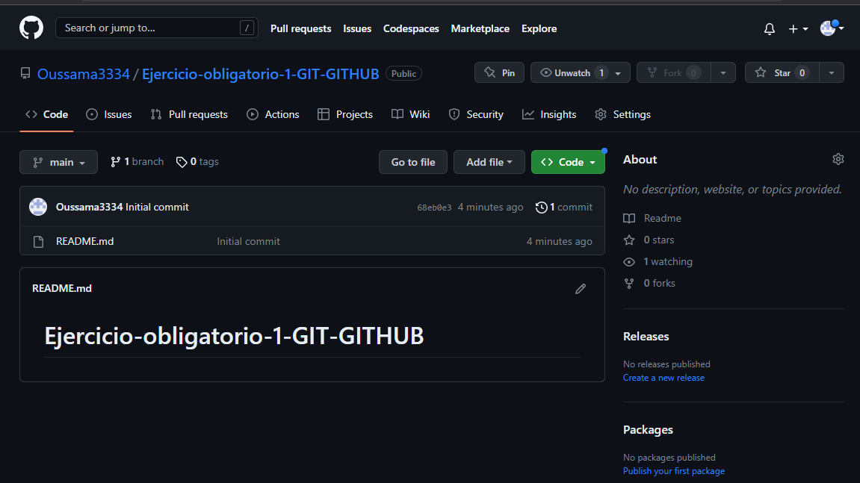
2.Clonar el repositorio a la máquina local:
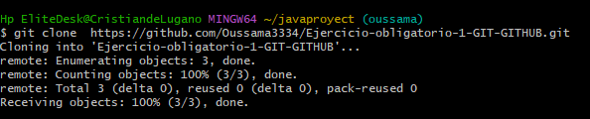
3.Crear una nueva rama de trabajo:
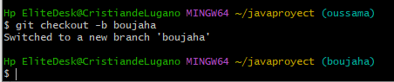
4.Realizar cambios en los archivos y añadirlos al área de preparación:

5.Hacer un commit de los cambios realizados:
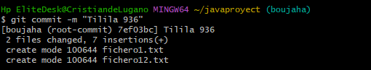
6-Cuando se hayan completado los cambios y esté listo para fusionar la rama con la rama principal, cambiar a la rama principal y actualizarla:
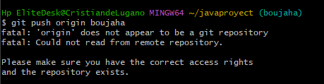
7-Cuando se hayan completado los cambios y esté listo para fusionar la rama con la rama principal, cambiar a la rama principal y actualizarla:
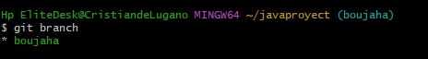
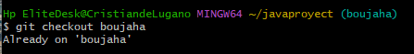
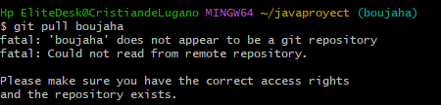
8.Fusionar la rama de trabajo con la rama principal:

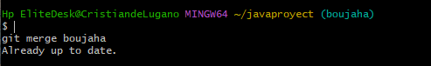
9.Resolver cualquier conflicto que surja durante la fusión.
10.Finalmente, subir los cambios de la rama principal al repositorio remoto:

